Отчет по практической работе № 5

Тема: «Разработать программные модули страниц CRUD: - реализовать модуль добавления данных, редактирования»

Выполнила: студентка гр. ИСП.21.1А Другова Полина

Вариант № 6. Предметная область: Договорная деятельность организации.

Ход работы:

1. Для страницы PageAddEdit прописан следующий код:

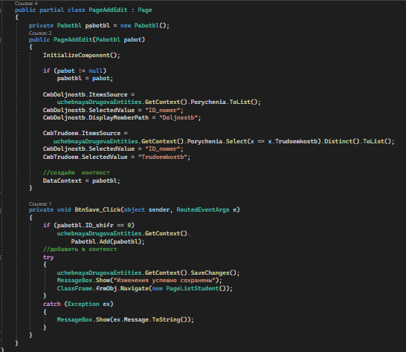

1. Для кнопок «Добавить» и «Изменить» на странице PageListStudent добавлен следующий код:

* Кнопка «Добавить»

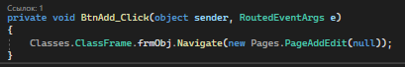

* Кнопка «Изменить»

